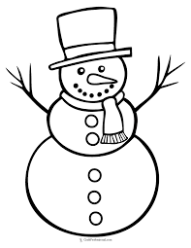
MôJ NAJKRAJší SNEHULIAK 4
Postavte s deťmi snehuliaka
a pochváľte sa, akí ste šikovní.
JEdného snehuliaka postavíte zo snehu, a pri stavbe druhého Vám pomôžu ceruzka a pastelky.
Obidvoch POTOM odfoťte, a pošlite nám fotografie do 31.01.2024 na mshrustin@gmail.com.
Najkrajších snehuliakov si potom budete môcť pozrieť na EDUPaGE.
Každé zapojené dieťa
získa malú sladkú odmenu.
so zapojením sa do aktivity Môj najkrajší snehuliak 4, súhlasíte s uverejnením zaslanej fotografie podľa Zákona 18/2018 Z. z. o ochrane osobných údajov a v znení neskorších zmien a doplnkov.
HURÁ, IDEME STAVAŤ SNEHULIAKOV!!!

